**МДОУ №27 «Светлячок» ЯМР**

**Конспект**

по познавательному развитию (экология)

с детьми младшего дошкольного возраста

**Тема: «Не причиняй вреда природе»**

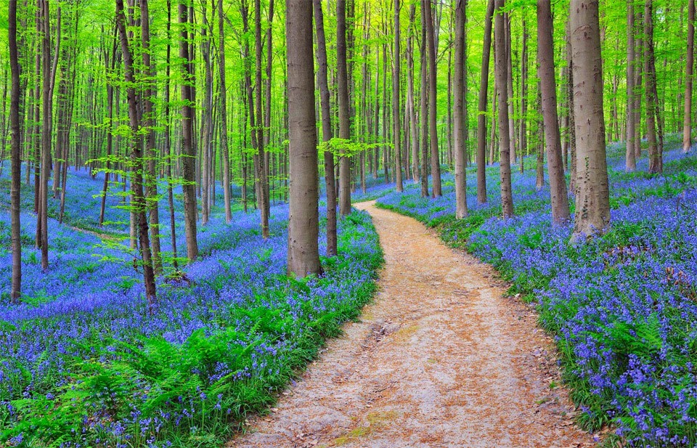

**п.Щедрино 2018**

**Цель:** уточнить знания детей о правилах поведении в природе

*Образовательные:*

Сформировать преставления детей о лесе как сообществе, в котором живут вместе растения и животные

Расширять и систематизировать знания детей о природе

Формировать навыки правильного поведения в природе

*Развивающие:*

Развивать познавательные способности детей

Развивать речевую активность детей, используя разнообразные приемы (вопросы поискового характера, *работа с моделями,* театрализация)

*Воспитательные:*

Воспитывать заботливое отношение к природе

Воспитывать чувства товарищества, готовности прийти на помощь

***Ход занятия:***

**Воспитатель:**

- Ребята, какое сейчас время года? (Весна)

-Какие изменения происходят с приходом весны? (Какие признаки весны вы знаете?)

- Как вы думаете с чем это связано?

Я предлагаю вам отправиться на прогулку в весенний лес. Напомните мне пожалуйста правила поведения в лесу *(ответы детей).*

**Воспитатель:**

В лесу осторожней нужно быть,

Если незнакомца встретим,

В разговоры не вступать,

Путь свой дальше продолжать.

В лесу ты не сори!

И костры не разводи!

Природу нужно сохранять,

Птиц, животных не пугать.

Цветы, траву в лесу не рви,

Красоту ты побереги!

Молодцы, правила вы знаете, пора отправляться в лес, поехали на машине.

*На проекторе картинка леса, пение птиц.*

В лесу весна силу набирает,

Вся природа оживает.

Проснулись травы и цветы,

Повсюду столько красоты!

Где наши цветы?

*На проекторе картинка полянки в цветах, звучит музыка. Танец цветов.*

**Воспитатель:**

Как приятно отдохнуть, на цветочки нам взглянуть!

Ой, а может их сорвать, лепесточки пощипать!

*Девочки:*

*Что ты! Что ты! Мы живые!*

*Как сестрички мы родные!*

*Рвать нельзя цветы! Забыла?*

Воспитатель:

Почему нельзя рвать цветы? (*ответы детей*)

Правильно, цветы рвать нельзя они украшают лес, пчела и другие насекомые питаются пыльцой.

Чтобы все помнили о том, что нельзя рвать цветы, мы поставим табличку:

«Не рви цветы»

*На проекторе картинка загрязненный водоём.*

**Воспитатель:**

А вот и речка! Здесь мы с вами отдохнем и водички попьем.

*(ответы детей, нельзя здесь воду пить)*

Лисичка, почему ты такая грустная?

***Лиса****: С каждым днём в лесу все хуже!*

*Отравили даже лужи!*

*Страшно воду пить в реке,*

*Жизни нет зверью нигде!*

Кто загрязняет природу? (*Ответы детей*)

Чтобы все помнили о том, что нельзя загрязнять воду, мы поставим табличку: «Не бросайте мусор»

**Воспитатель:**

*Весной медведь проснулся, хочет с нами поиграть, где наш Мишка?*

*Игра «Эй ты, мишка-лежебока!» муз. и сл. И. Бодраченко*

Мишка, почему ты такой сердитый?

*Медведь:*

*Грибники в лесу гуляли,*

*Всю малину обломали!*

*Ветки сломаны везде,*

*Ягоды засохли все!*

Почему нельзя ломать кусты и деревья? (*Ответы детей*)

Чтобы все помнили о том, что нельзя ломать деревья, мы поставим табличку:

«Не ломай деревья»

А вот и волк, пришел с нами поиграть

*Волк: Эй, ребята, подождите!*

*Мимо волка не ходите!*

*Может, вместе пошалим?*

*Мне две рыжие лисички*

*Принесли сегодня спички.*

*Разведем в лесу костер,*

*Я на шалости хитер.*

Что ребята пошалим с волком? Разведем костер в лесу? (*Ответы детей*).

Костер разводить без взрослых и оставлять непотушенным очень опасно.

Чтобы ты не забывал о том, что нельзя разводить костры, мы поставим табличку: «Не разводи огонь».

Если мы будем соблюдать все правила поведения в лесу, то лес нас наградит своими подарками: ягодами, грибами, орешками, пением птиц.

Давайте вместе нашу Землю уважать!

Давайте будем всю природу охранять-

Беречь, цветы сажать повсюду,

И относится с нежностью, как к чуду!

*ПЕСНЯ «У ВСЕХ МАМА ЕСТЬ»*

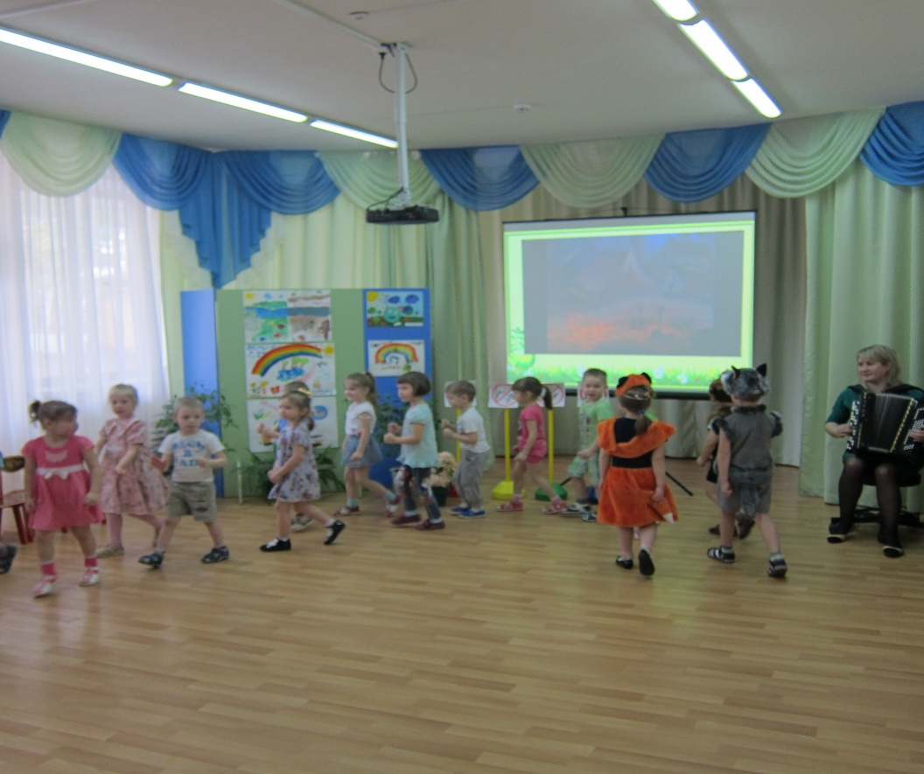

***Список используемой литературы:***

1. Горькова Л. Г., Кочергина А. В., Обухова Л. А. Сценарии занятий по экологическому воспитанию дошкольников средних, старших и подготовительных групп - ВАКО 2011 Дошкольники: учим, развиваем, воспитываем
2. Рыжова Н., Рыжов И. Сборник экологических сказок и рассказов для детей дошкольного и младшего школьного возраста
3. Сидорчук Т. А. «Планета – наш дом». Мир вокруг нас. Учебник-хрестоматия по основам экологии для дошкольников и младших школьников. Ульяновск, 2001г.
4. http://uchastok.doy426chel.caduk.ru/p70aa1.html